Список определений к тесту MA-Т-3 по теме
«Предел функции одной переменной»

Определение 1.
Предельная точка (точка сгущения) множества – это точка, любая
-окрестность которой содержит по крайней мере одну точку этого множества, отличную от данной: 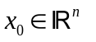 предельная точка множества .

Определение 2.
Точка 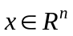 называется точкой прикосновения множества 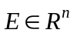, если любая окрестность этой точки содержит, по крайней мере одну точку множества : 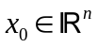 точка прикосновения множества 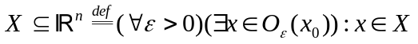.

Определение 3.
Проколотой -окрестностью точки 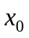 называется -окрестность точки , из которой удалена точка .

Определение 4.
Число называется пределом (или предельным значением) функции  (по Гейне) в точке (или при ), если для любой последовательности значений аргумента 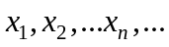, сходящейся к и состоящей из чисел 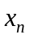, отличных от , соответствующая последовательность значений функции 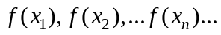 сходится к числу .

Определение 5.
Число называется пределом (или предельным значением) функции (по Гейне) на бесконечности (или при ), если для любой бесконечно большой последовательности значений аргумента , соответствующая последовательность значений функции сходится к числу .

Определение 6.
Число называется пределом (или предельным значением) функции (по Коши) в точке (или при ), если для любого положительного числа найдется отвечающее ему положительное число такое, что для всех значений аргумента , удовлетворяющих условию 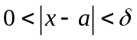 справедливо неравенство 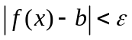.

Определение 7.
Число называется пределом (или предельным значением) функции (по Коши) на бесконечности (или при ), если для любого положительного числа найдется отвечающее ему положительное число такое, что для всех значений аргумента , удовлетворяющих условию 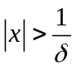 справедливо неравенство .

Определение 8.
Число называется правым пределом функции в точке (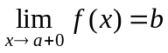), если для любого положительного числа найдется отвечающее ему положительное число такое, что для всех значений аргумента , удовлетворяющих условию 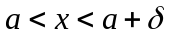 справедливо неравенство .

Определение 9.
Число называется левым пределом функции в точке (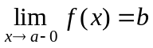), если для любого положительного числа найдется отвечающее ему положительное число такое, что для всех значений аргумента , удовлетворяющих условию 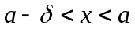 справедливо неравенство .

Определение 10.
Функция называется бесконечно малой в точке , если предел этой функции в точке равен нулю.

Определение 11.
Функция называется бесконечно большой в точке , если предел этой функции в точке равен бесконечности.

Определение 12.
Пусть 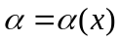 и 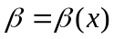- две функции, заданные для одних и тех же значений аргумента и обе являющиеся бесконечно малыми в точке. Функции и называются в точке бесконечно малыми одного порядка малости, если 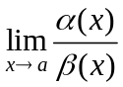 равен конечному числу, отличному от нуля.

Определение 13.
Пусть и - две функции, заданные для одних и тех же значений аргумента и обе являющиеся бесконечно малыми в точке. Функции и называются в точке эквивалентными бесконечно малыми, если 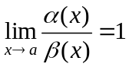.

Определение 14.
Пусть и 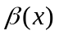- две функции, заданные для одних и тех же значений аргумента и обе являющиеся бесконечно малыми в точке. Функция называются в точке бесконечно малой более высокого порядка малости, чем , если 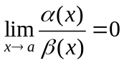, и обозначается 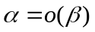.

Определение 15.
Пусть и - две функции, заданные для одних и тех же значений аргумента и обе являющиеся бесконечно малыми в точке. Функции и называются в точке несравнимыми бесконечно малыми, если не существует.

Определение 16.
Простейшей бесконечно малой называется величина вида 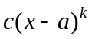, где 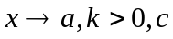- постоянный коэффициент.

Определение 17,18.
Простейшая бесконечно малая , где 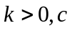- постоянный коэффициент, эквивалентная бесконечно малой  (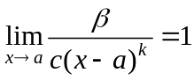), называется ее главной частью, а - порядком малости.

Определение 19.
Пусть 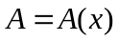 и 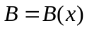- две функции, заданные для одних и тех же значений аргумента и обе являющиеся бесконечно большими в точке. Функции и называются в точке бесконечно большими одного порядка роста, если 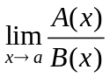 равен конечному числу, отличному от нуля.

Определение 20.
Пусть и - две функции, заданные для одних и тех же значений аргумента и обе являющиеся бесконечно большими в точке. Функции и называются в точке эквивалентными бесконечно большими, если 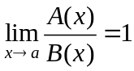.

Определение 21.
Пусть и - две функции, заданные для одних и тех же значений аргумента и обе являющиеся бесконечно большими в точке. Функция называются в точке бесконечно большой более высокого порядка роста, чем , если 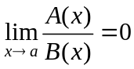, и обозначается 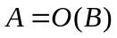.

Определение 22.
Пусть и - две функции, заданные для одних и тех же значений аргумента и обе являющиеся бесконечно малыми в точке. Функции и называются в точке несравнимыми бесконечно большими, если не существует.

Определение 23.
Простейшая бесконечно большая 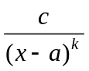, где - постоянный коэффициент, эквивалентная бесконечно большой, называется ее главной частью, а - порядком роста.

Определение 24.
Число называется частичным пределом функции в точке (или при ), если существует последовательность значений аргумента , сходящаяся к и состоящая из чисел , отличных от , соответствующая последовательность значений функции сходится к числу .

Определение 25.
Нижним пределом функции при называется наименьший из частичных пределов при .

Определение 26.
Верхним пределом функции при называется наибольший из частичных пределов при .

Определение 27.
Колебанием функции  на множестве  из 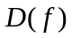 называется наибольшая разность между наибольшем и наименьшем значениями на .
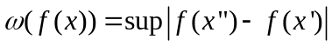, где 